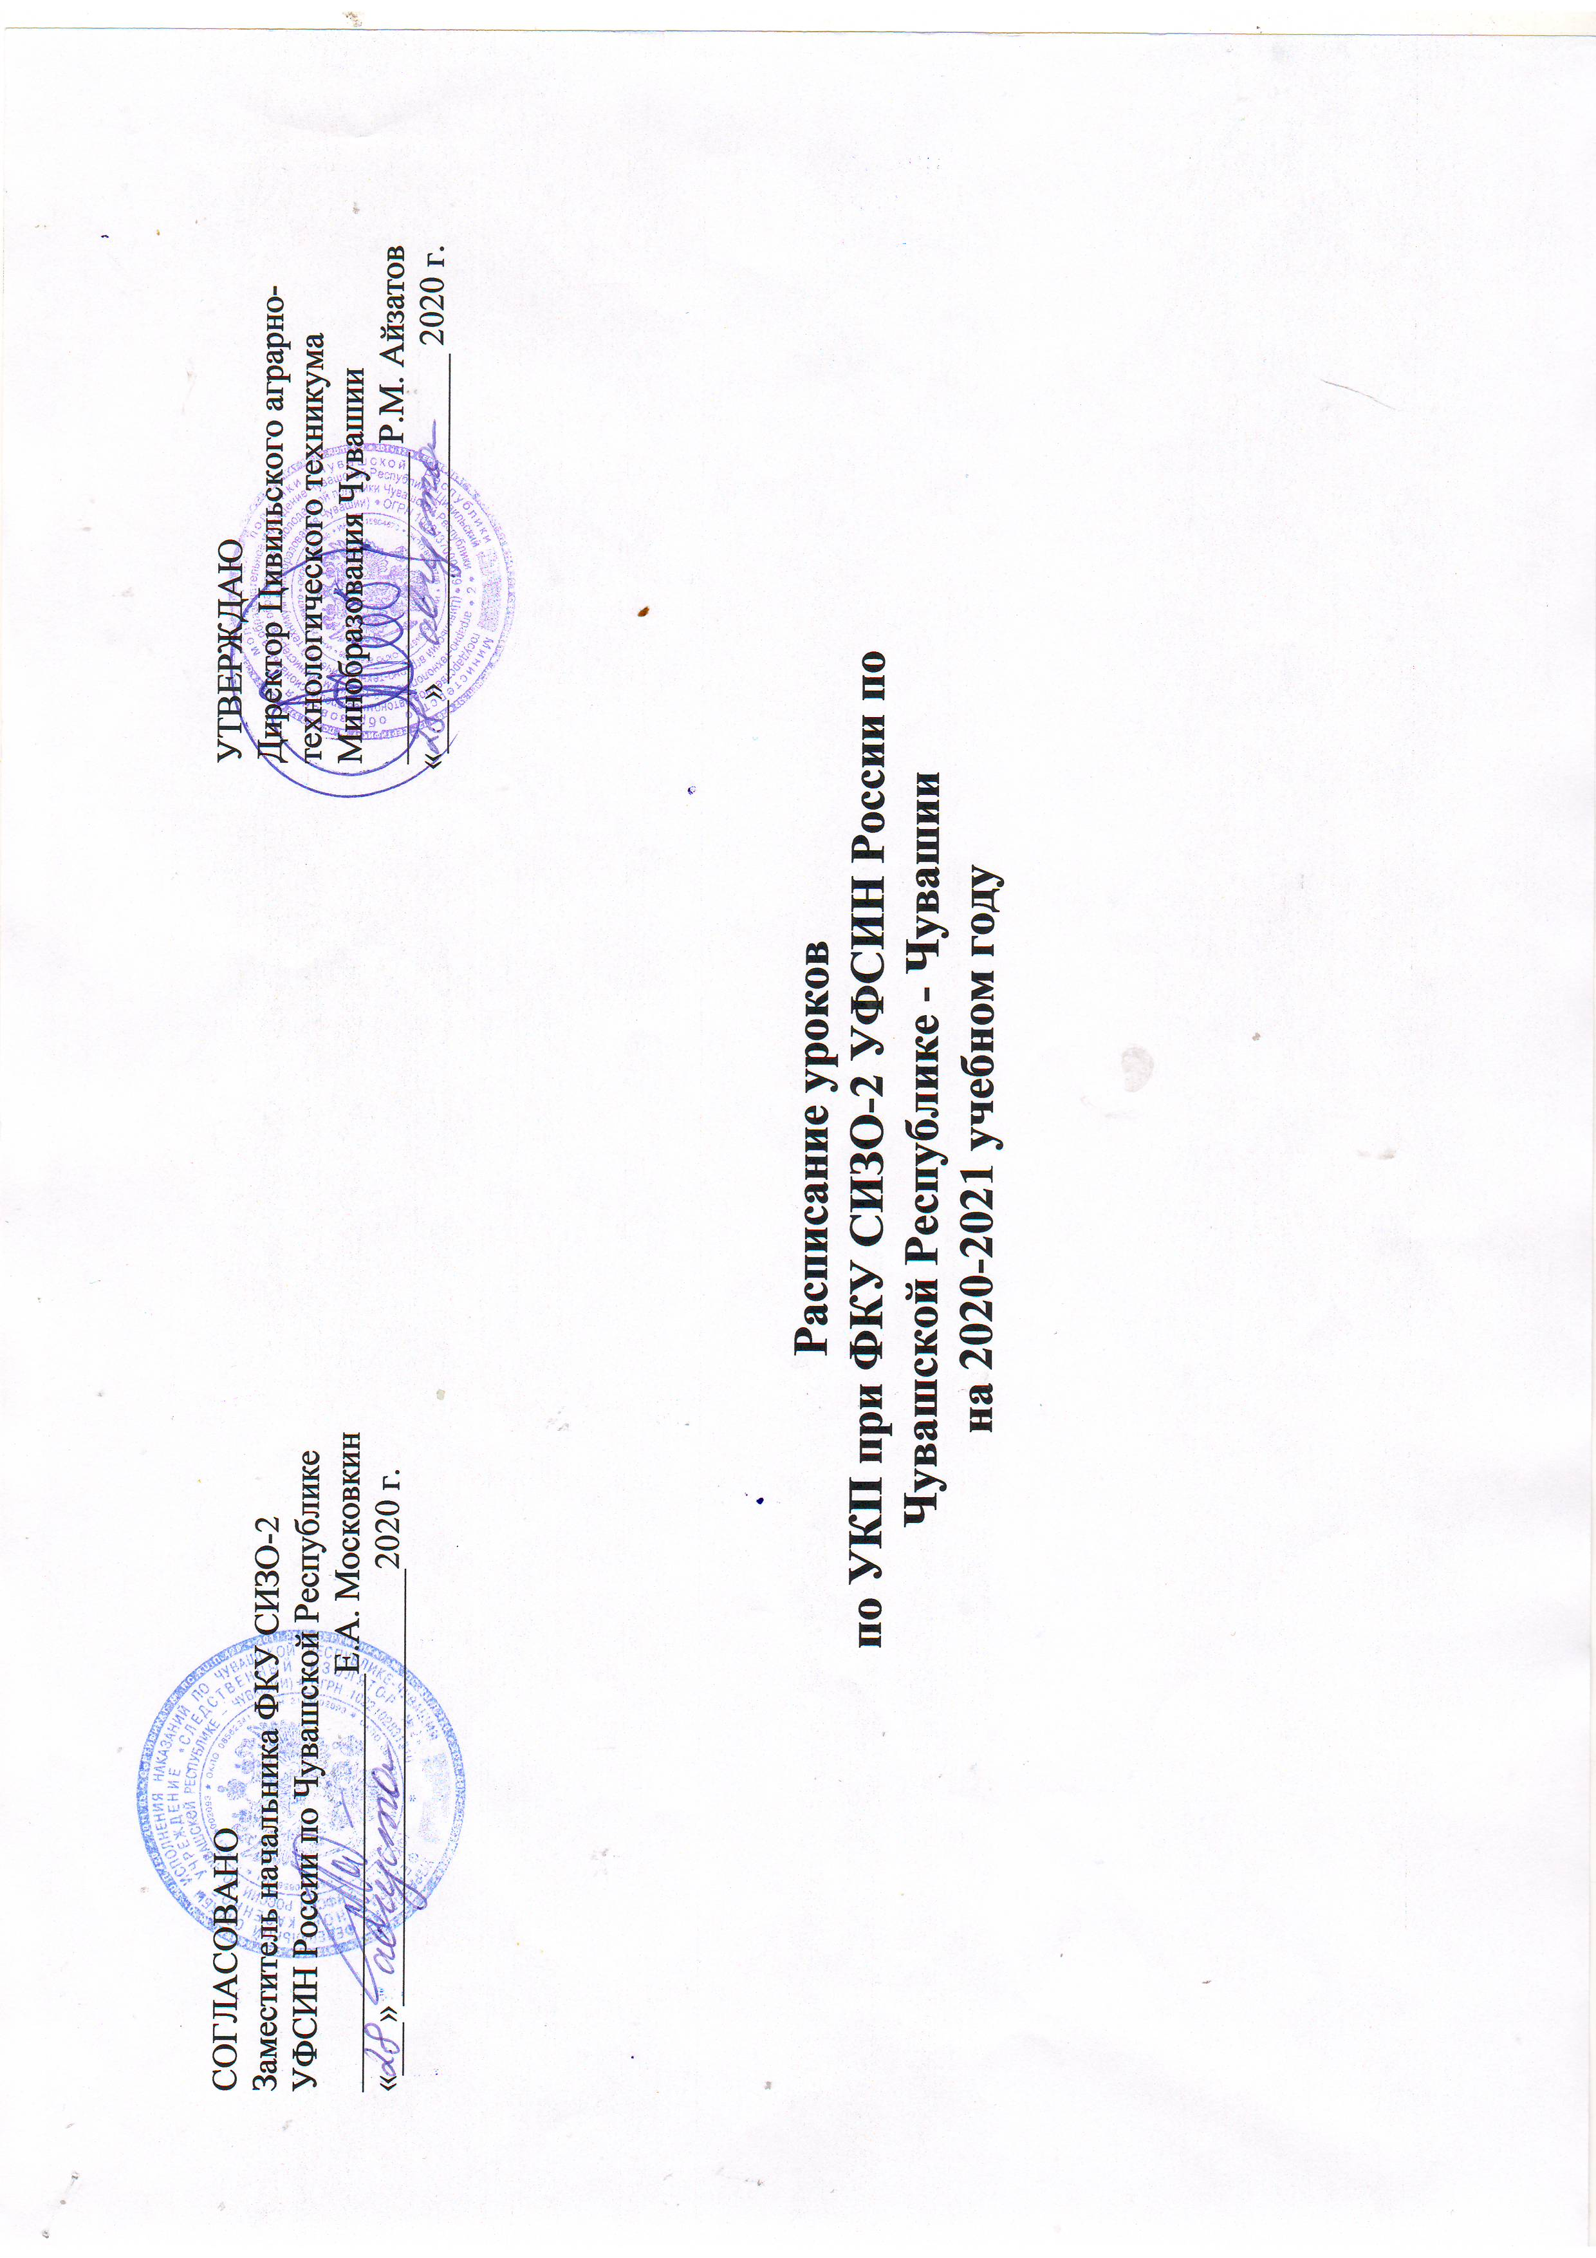
СОГЛАСОВАНО  Заместитель начальника ФКУ СИЗО-2  УФСИН России по Чувашской Республике  ________________________Е.А. Московкин  «___»_________________________2020 г. | УТВЕРЖДАЮ  Директор Цивильского аграрно-технологического техникума Минобразования Чувашии __________________ Р.М. Айзатов  «___»___________________ 2020 г.

Расписание уроков
по УКП при ФКУ СИЗО-2 УФСИН России по
Чувашской Республике - Чувашии
на 2020-2021 учебном году

Расписание уроков на 2020 – 2021 учебный год
по УКП при СИЗО-2 УФСИН России по Чувашской Республике

День/  Класс | Урок | 9 класс | 10 класс | 11 класс | 12 класс
 | 1. 13.00–13.40 |  |  | Физическая культура 1/16*  ОБЖ 1/16**  МХК 1/16***  Технолог. 1/16****  ------------ 1/16*****  ------------ 1/16******  ------------ 1/16*******  ------------ 1/16********  ------------ 1/16*********  ------------ 1/16**********  ------------ 1/16***********  ------------ 1/16************  ------------ 1/16*************  ------------ 1/16**************  -----------1/16***************  ----------1/16**************** | МХК 1/16*  Технолог. 1/16**  ----------------1/16***  ------------ 1/16****  ------------ 1/16*****  ------------ 1/16******  ------------ 1/16*******  ------------ 1/16********  ------------ 1/16*********  ------------ 1/16**********  ------------ 1/16***********  ------------ 1/16************  ------------ 1/16*************  ------------ 1/16**************  -----------1/16***************  ----------1/16****************
Четверг | 2. 13.45–14.25 | Физическая культура 1/8*  Родной язык 1/8**  Химия 1/8***  ОБЖ 1/8****  Информатика и ИКТ 1/8*****  Обществознание 1/8 ******  История России.  Всеобщая история 1/8*******  Биология 1/8******** | Естествознание (Физика) 1/8*  Математика 1/8**  Русский язык 1/8***  Естествознание (Биология)1/8****  Литература 1/8*****  Физическая культура 1/8******  Родная литература 1/8*******  Иностранный язык 1/8******** | Биология 1/8*  География 1/8**  Обществознание 1/8***  Математика 1/8****  История 1/8*****  Литература 1/8******  Химия 1/8*******  Русский язык 1/8******** | Обществознание 1/8*  Литература 1/8**  Математика 1/8***  Иностранный язык 1/8****  Биология 1/8*****  Химия 1/8******  Русский язык 1/8*******  Информатика  и ИКТ 1/8********
 | 3. 14.30–15.10 | Русский язык 1/8*  Литература 1/8**  Математика 1/8***  Иностранный язык 1/8****  География 1/8*****  Физика 1/8******  Выбор профессии 1/8*******  ------------ 1/8******** | Информатика и ИКТ 1/8*  Естествознание (Химия) 1/8**  Обществознание 1/8***  География 1/8****  История 1/8*****  Индивидуальный проект 1/8******  ОБЖ 1/8*******  ------- 1/8******** | Иностранный язык 1/8*  Информатика и ИКТ 1/8**  Родная литература 1/8***  Физика 1/8****  ------------ 1/8*****  ------------ 1/8******  ------------ 1/8*******  ------------ 1/8******** | Родная литература 1/8*  География 1/8**  Физика 1/8***  История 1/8****  Астрономия 1/8*****  Физическая культура 1/8******  ------------ 1/8*******  ------------ 1/8********

Расписание внеурочной деятельности, ФГОС
по УКП при ФКУ СИЗО-2 УФСИН России по Чувашской Республике - Чувашии
на 2020-2021 учебный год
День/  Класс | Урок | 9 класс | 10 класс | 11 класс | 12 класс
Понедельник | 1. 13.00-13.40 | Кружок «Математика вокруг нас» (Ешмейкина И.А.) 1/8*  По страницам любимых книг» (Белова З.Б.) 1/8**  ----------- 1/8***  ----------- 1/8****  ----------- 1/8*****  ----------- 1/8******  ----------- 1/8*******  ----------- 1/8******** | Программа «Россия – наш дом» (Григорьева И.М.)1/8 *  Программа «Культурные ценности человечества» (Иванова Т.В.)1/8**  ----------- 1/8***  ----------- 1/8****  ----------- 1/8*****  ----------- 1/8******  ----------- 1/8*******  ----------- 1/8******** | Кружок «По страницам любимых книг» (Белова З.Б.) 1/8*  Ритмическая гимнастика  (Никифорова О.В.)1/8 **  ----------- 1/8***  ----------- 1/8****  ----------- 1/8*****  ----------- 1/8******  ----------- 1/8*******  ----------- 1/8******** | Программа «Культурные ценности человечества» (Иванова Т.В.) 1/8*  Кружок «Математика вокруг нас» (Ешмейкина И.А)1/8 **  ----------- 1/8***  ----------- 1/8****  ----------- 1/8*****  ----------- 1/8******  ----------- 1/8*******  ----------- 1/8********
Вторник | 1. 13.00-13.40 | Программа «Культурные ценности человечества» (Иванова Т.В.)1/8*  Программа «Россия – наш дом» (Григорьева И.М.) 1/8**  ----------- 1/8***  ----------- 1/8****  ----------- 1/8*****  ----------- 1/8******  ----------- 1/8*******  ----------- 1/8******** | Кружок «Математика вокруг нас» (Ешмейкина И.А) 1/8*  Ритмическая гимнастика  (Никифорова О.В.)1/8 **  ----------- 1/8***  ----------- 1/8****  ----------- 1/8*****  ----------- 1/8******  ----------- 1/8*******  ----------- 1/8******** | Программа «Россия – наш дом»  (Григорьева И.М.)1/8 *  Программа «Влияние экологии на здоровье человека» (Агафонова И.В.) 1/8**  ----------- 1/8***  ----------- 1/8****  ----------- 1/8*****  ----------- 1/8******  ----------- 1/8*******  ----------- 1/8******** | Программа «Влияние экологии на здоровье человека» (Агафонова И.В.) 1/8*  Кружок «По страницам любимых книг»  (Белова З.Б.) 1/8**  ----------- 1/8***  ----------- 1/8****  ----------- 1/8*****  ----------- 1/8******  ----------- 1/8*******  ----------- 1/8********
Среда | 1. 13.00-13.40 | Программа «Влияние экологии на здоровье человека» (Агафонова И.В.) 1/8*  Ритмическая гимнастика  (Никифорова О.В.)1/8 **  ----------- 1/8***  ----------- 1/8****  ----------- 1/8*****  ----------- 1/8******  ----------- 1/8*******  ----------- 1/8******** | Кружок «По страницам любимых книг» (Белова З.Б.) 1/8*  Программа «Культурные ценности человечества» (Иванова Т.В.)1/8 **  ----------- 1/8***  ----------- 1/8****  ----------- 1/8*****  ----------- 1/8******  ----------- 1/8*******  ----------- 1/8******** | Программа «Культурные ценности человечества» (Иванова Т.В.)1/8 *  Кружок «Математика вокруг нас» (Ешмейкина И.А.) 1/8**  ----------- 1/8***  ----------- 1/8****  ----------- 1/8*****  ----------- 1/8******  ----------- 1/8*******  ----------- 1/8******** | Ритмическая гимнастика  (Никифорова О.В.)1/8 *  Программа «Россия – наш дом» (Григорьева И.М.) 1/8**  ----------- 1/8***  ----------- 1/8****  ----------- 1/8*****  ----------- 1/8******  ----------- 1/8*******  ----------- 1/8********

1) 1/8 - один урок в восемь недель (0,125 часа)  2) * - 1-ая неделя  3) ** - 2-ая неделя  4) *** - 3-я неделя  5) **** - 4-ая неделя  6) ***** - 5-ая неделя  7) ****** - 6-ая неделя  8) ******* - 7-ая неделя  9) ******** - 8-ая неделя | 1) 1/16 - один урок в шестнадцать недель (0,0625 часа)  2) * - 1-ая неделя  3) ** - 2-ая неделя  4) *** - 3-я неделя  5) **** - 4-ая неделя  6) ***** - 5-ая неделя  7) ****** - 6-ая неделя  8) ******* - 7-ая неделя  9) ******** - 8-ая неделя  10) ********* - 9-ая неделя  11) ********** - 10-ая неделя  12) *********** - 11-ая неделя  13) ************ - 12-ая неделя  14) ************* - 13-ая неделя  15) ************** - 14-ая неделя  16) *************** - 15-ая неделя  17) **************** - 16-ая неделя

Заместитель директора по УМР ______________ Н.Ю. Александрова
Заведующий УКП ______________ И.М. Григорьева

